2 урок
Конструкция «Если» - 1 урок
Конструкция «Если » подразумевает 2 различных действия в зависимости от того, выполняется условие(истина) или нет(ложь).
Вид конструкции:
если условие
то действие 1 (выполняется , если условие истинно)
иначе действие 2 (выполняется , если условие ложно)
все

Примеры
- Составить программу, запрашивающую возраст и отвечающую «Привет» если возраст введен меньше 16 лет и отвечающую «Не знаю тебя» в противном случае.
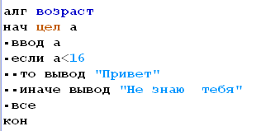
При выполнении программы возможны 2 варианта ответов:
Ввели возраст 10 лет
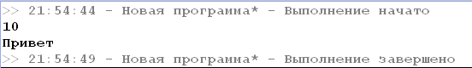
Ввели возраст 50 лет
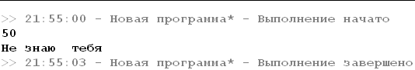
- Составить программу, запрашивающую имя и при вводе «саша»- выдающую «Привет», а при вводе любого другого- «До свиданья»

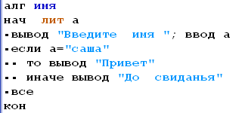

- Составить программу, возводящую отрицательное число в квадрат и вычисляющую квадратный корень из положительного числа.
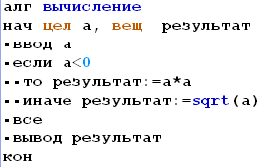
При выполнении будут следующие результаты: если ввели -7, то результат 49, если ввели 9, то результатом будет 3
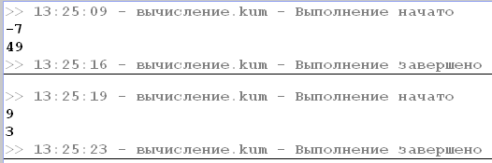
- Составьте программу, которая в ответ на запрос о введении числа прибавляет к нему 1 , если оно меньше 100 и вычитает 1, в противном случае.

Программа Результат
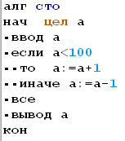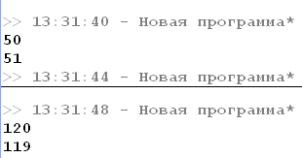

Для самостоятельного решения
- Составить программу, вычисляющую и выдающую ответ «Не верен ввод» если х=0
- Составить программу, вычисляющую и выдающую ответ «Не верен ввод», в случае неправильного ввода
- Составить программу, вычисляющую (а и в задаются с клавиатуры) и выдающую ответ «Не верен ввод » в случае неправильности ввода

